Ürün Kodu : | HOBİ-114
 | En | Boy |  | Yük
Dış Ölçüleri | 400 | 220 |  | 660 mm
İç Ölçüleri
Fiyatı :
Paket Adedi : | 1 | Koli Adedi : |  | 1

Özellikleri |  | Aksesuarları  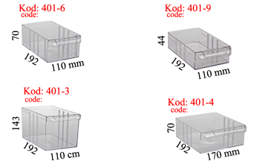
  Hobi-114
  Cinsi: | En: | Boy: | Yük: | Adet:
  401-3 | 110 | 192 | 143 mm | 3 | ad.
  401-4 | 170 | 192 | 70 mm | 4 | ad.
  401-6 | 110 | 192 | 70 mm | 6 | ad.
  401-9 | 110 | 192 | 44 mm | 9 | ad.
  Toplam çekmece : |  |  |  | 22 | ad.
  Elektro statik toz boyalıdır.
  Taşıma Kapasitesi: 75 kg
  Çekmece ebatları:

